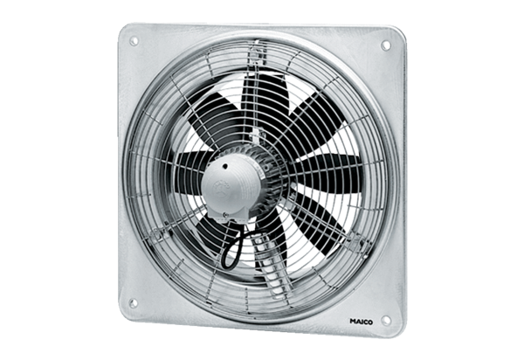Осевой настенный вентилятор EZQ 30/2 BКомплект поставки: 1 штукАссортимент: C
Номер артикула: 0083.0107Изготовитель: MAICO

